Ciné-club Yda
Dimanche 31 mai 2026 à 17:00
au cinéma Le Grand Action
5 rue des Ecoles, 75005 Paris, tél. 01 43 54 47 62
M° Cardinal Lemoine, Jussieu, Maubert-Mutualité

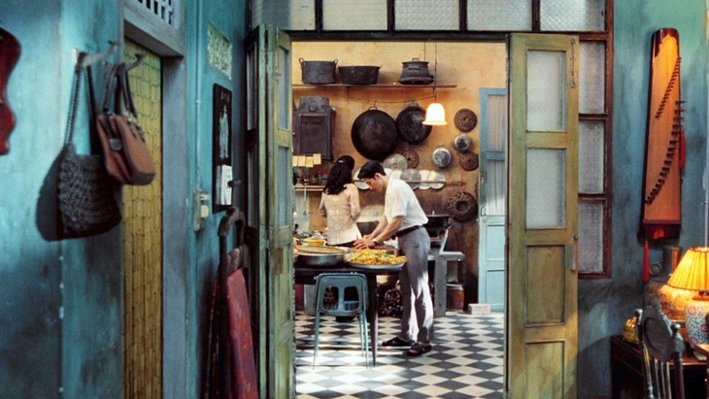
L’Auberge Ky Nam (Quan Ky Nam)
de Leon Le (Vietnam, 2025, 140 mn, vostf).
Avec : Đỗ Thị Hải Yến, Liên Bình Phát, Trần Thế Mạnh.
Prix du premier film au Festival international de Hawaï 2025.

Au début des années 1980, Ho Chi Minh-Ville fait l’apprentissage de la nouvelle vie sous l’administration révolutionnaire. Nouvel arrivant dans la ville et dans l’immeuble, Khang, jeune traducteur débutant, est chargé de la retraduction du Petit Prince de Saint-Exupéry. Chroniqueuse gastronomique réputée dans l’ancien Saigon, Ky Nam s’est reconvertie
en traiteur de plats à emporter pour les résidents de son immeuble. Rencontre entre deux âmes solitaires…

Débat en présence du réalisateur Leon Le, L’auberge Ky Nam, 2025 - Song Lang, 2018.

Tarif : de 7,50 à 11,60 € - Réservation : https://pariscinemagrandaction.cine.boutique/media/2359?showId=35912&title=L+AUBERGE+KY+NAM+KY+NAM+INN&visanumber=2026002718
Facebook: https://www.facebook.com/groups/401027901568234
Contact: cineclub.yda@gmail.com - Avec la participation du MCFV
Câu lạc bộ Yda
chủ nhật 31.5 2026 lúc 17:00
cinéma Le Grand Action
5 rue des Ecoles, 75005 Paris (tel. 01 43 54 47 62)
M° Cardinal Lemoine, Jussieu, Maubert - Mutualité


Quán Kỳ Nam (L’Auberge Ky Nam)
Phim truyện của Leon Le
(Vietnam, 2025, 140 phút, phụ đề tiếng Pháp).
Diễn viên : Đỗ Thị Hải Yến, Liên Bình Phát, Trần Thế Mạnh.
Giải thưởng phim đầu tay Liên hoan phim quốc tế Hawaï 2025.

Đầu những năm 1980, Thành phố Hồ Chí Minh làm quen với cuộc sống mới dưới chính quyền cách mạng. Mới vào thành phố và đến ở chung cư, Khang, một dịch giả trẻ mới vào nghề,được giao nhiệm vụ dịch lại Hoàng tử bé của Saint-Exupéry. Là nhà báo phê bình ẩm thực có tiếng ở Sài Gòn trước đây,Kỳ Nam chuyển sang nấu thức ăn mua mang về cho cư dân của chung cư. Cuộc gặp gỡ của hai tâm hồn cô đơn…

Thảo luận với đạo diễn Leon Le Quán Kỳ Nam, 2026 - Song Lang, 2018.

Giá vé: từ 7,50 đến 11,60 € - Đặt vé:
https://pariscinemagrandaction.cine.boutique/media/2359?showId=35912&title=L+AUBERGE+KY+NAM+KY+NAM+INN&visanumber=2026002718
Facebook : https://www.facebook.com/groups/401027901568234
Liên hệ: cineclub.yda@gmail.com - Với sự tham gia của hội MCFV

